

**Телефон горячей линии: 8-800-2000-122**

ПОДГОТОВИЛА СТУДЕНТКА КГУ ИМ. К. Э. ЦИОЛКОВСКОГО, ИНСТИТУТА ИСКУССТВ И СОЦИОКУЛЬТУРНОГО ПРОЕКТИРОВАНИЯ, ГРУППЫ Б-ППО-41, КУЗЬКИНА МАРИНА

E - MAIL [KUZKINAME@STUDKLG.RU](mailto:KUZKINAME@STUDKLG.RU)

Дополнительные рекомендации для родителей:

- Сайт: <https://cn-stopbulling.ru/#instruction>

- Сайт: ТРАВЛИНЕТ.РФ

- А.А. Реан, М.А. Новикова, И.А. Коновалов, Д.В. Молчанова Руководство для родителей про буллинг: Что делать, если Ваш ребенок вовлечен?

Как помочь своему ребенку

Советы родителям

ребенок – жертва буллинга



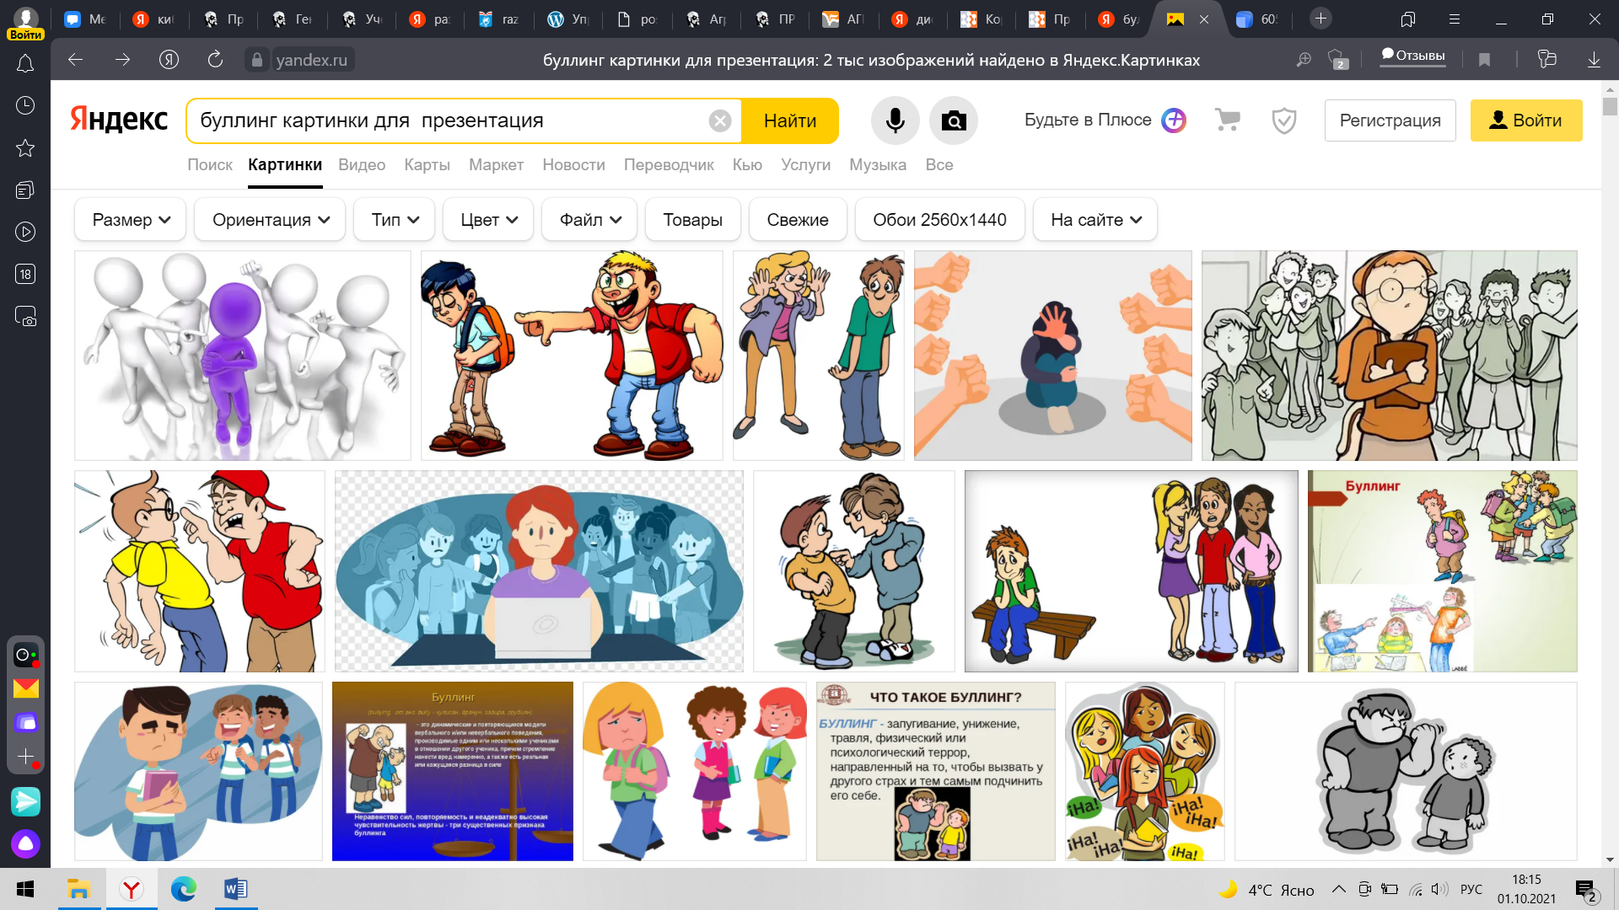

**Что не стоит делать родителю ребенка – жертвы:**

- Обещать ребенку хранить в секрете, что его травят в школе.

Ни в коем случае нельзя замалчивать факты буллинга, только придав проблеме гласность, вы сможете ее разрешить.

- Не советуйте ребенку отвечать на агрессию агрессией.

- Напрямую выяснять отношения с одноклассниками, ребенком-булли, а также его родителями.

- Не стремитесь делать скоропостижные выводы и принимать действия, не разобравшись. Не наклеивайте ярлыки «правых» и «виноватых», основываясь на негативных эмоциях.

- Чужие дети не зона вашей ответственности. Выслушайте предложения педагогического коллектива, задайте уточняющие вопросы, примите к сведению действия, которые нужно совершить вам и вашему ребенку и делайте то, что зависит от вас. Постарайтесь довериться классному руководителю и администрации. При выстраивании конструктивного диалога со школой работа над проблемой может вестись комплексно и, следовательно, более эффективно.

**Признаки того, что Ваш ребенок подвергся травле в школе:**

ребенок теряет интерес к школе, ищет повод, чтобы не ходить туда; ребенок стал замкнутым; часто болеет и жалуется на недомогания при отсутствии симптоматики; у ребенка наблюдается раздражительность и утомляемость, ухудшается успеваемость в школе; появляются следы насилия (синяки, царапины); появляются запросы на дополнительные деньги; имеет мало друзей или не имеет совсем.

**Что делать, если Ваш ребенок подвергся травле в школе**

- Оказать поддержку ребенку, дать понять ребенку, что вы на его стороне и приложите максимум усилий, чтобы урегулировать сложившуюся ситуацию с травлей.

- Не поддаваться паническим и агрессивным настроениям, сохранять спокойствие. Первоочередная задача — успокоиться самому и успокоить ребенка, обеспечив ему ощущение защищенности.

- Внимательно выслушать ребенка. Разобраться в причине и последовательности событий, задавать вопросы и попытаться узнать его мнение по поводу причины сложившейся ситуации.

- Уверить ребенка в том, что проблема не у того, кто является жертвой, а у того, кто выступает агрессором. Объяснить, что обидчик утверждается в своей самооценке «нездоровым» способом.

- Стоит объяснить ребенку, что агрессор тем сильнее, чем сильнее расстраивается или злится жертва. Буллинг — игра власти, в которой побеждает тот, кто не расстраивается и не злится.

Прямой буллинг может проявляться в виде:

1) физической агрессии

2) вербального (словесного) буллинга

3) социального буллинга/изоляции

*Гораздо сложнее выявить проявление косвенного буллинга, который включает в себя такое поведение, как распространение слухов и ложной информации о жертве. Если прямое насилие можно объективно наблюдать, то косвенная агрессия распознается на этапе, когда жертва испытывает на себе серьезные психологические последствия травли или обращается за помощью к третьему лицу.*

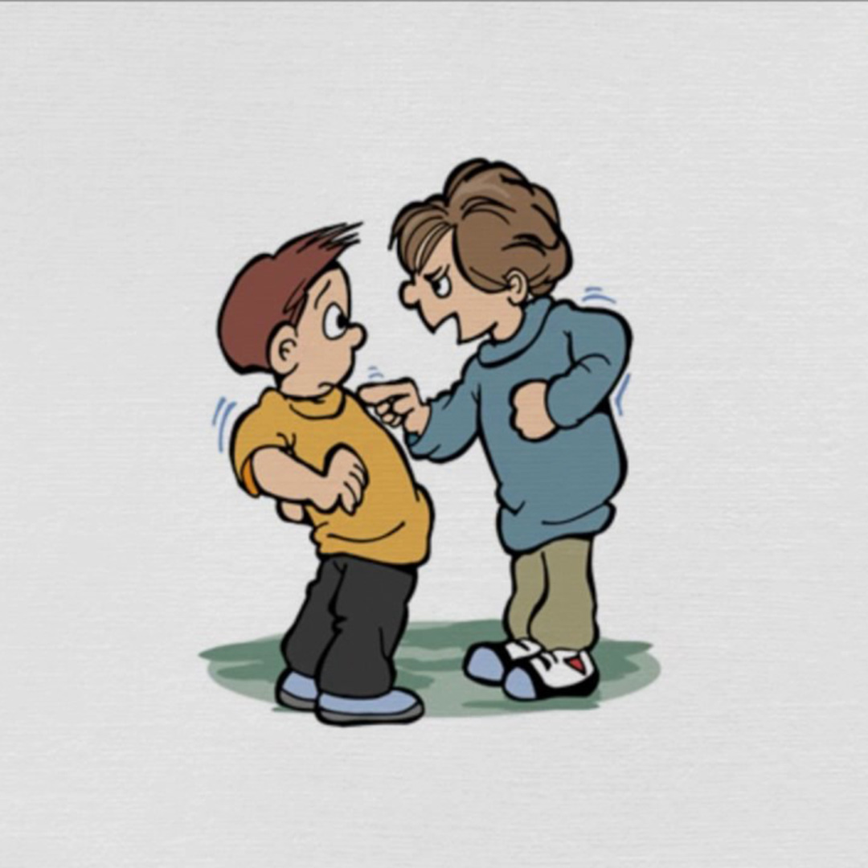

**ТРАВЛЯ/БУЛЛИНГ (ОТ АНГЛ. BULLYING)** — это особый вид насилия, проявляющийся в виде агрессивного преследования одного из членов коллектива со стороны остальных членов коллектива (или его части), отличающийся систематичностью и регулярностью.